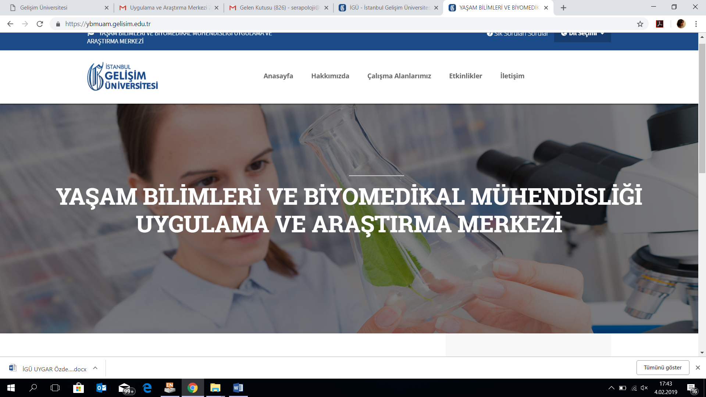

Merkez Müdürü: Dr. Öğr. Üyesi Serap YEŞİLKIR BAYDAR, 0212 422 70 00 /286, syesilkir@gelisim.edu.tr
Müdür Yardımcısı: Dr. Öğr. Üyesi Mehlika Karamanlıoğlu
Yönetim Kurulu Üyeleri: Dr. Öğr. Üyesi Nevruz Berna Tatlısu Dr. Öğr. Üyesi Cansu Noberi,
Dr. Öğr. Üyesi Asiye Karakullukçu,
Adres: İGÜ Mühendislik ve Mimarlık Fakültesi, D-115, Cihangir Mah. Avcılar, İstanbul.
1. VİZYON – MİSYON – TEMEL STRATEJİLER
1.1 Vizyon, Misyon
Vizyon
Merkezimiz, sürekli GELİŞİM yolunda değer üreten ve dünya üniversitelerinde yer alan araştırma ve geliştirme merkezleri ile paralel başarıya erişmek isteği ile Yaşam Bilimleri ve Biyomedikal Mühendisliği araştırma alanlarında iç ve dış paydaşlar ile birlikte ulusal ve uluslararası proje ve bilimsel yayın üretmeyi, seminerler ve konferanslar düzenlemeyi ayrıca yeni ya da devam etmekte olan projelere katkı sağlayarak gelişmeyi ve bu gelişmeleri duyurmayı vizyon olarak benimsemiştir.

Misyon
Merkezimizin misyonu öncelikli olarak insana, insanlığa ve ülkesine fayda sağlayan, bulunduğu yere ve göreve değer katan; etik kurallar çerçevesinde eğitim, araştırma ve hizmet faaliyetlerini gerçekleştirmeyi asli görevi sayan; sahip olduğu kaynakları etkin ve hesap verilebilir şekilde kullanabilecek araştırmacılar yetiştiren; bu anlayış ile sürdürülebilir projeler üreterek İstanbul Gelişim Üniversitesi'nin bölüm ve anabilim dalları ile işbirliği içerisinde bilimsel etik çerçevesinde özgür bir bilim anlayışı ile iç ve dış paydaşlarımızın katkı ve katılımlarını teşvik ederek projeler üretmek ve seminerler düzenlemektir. Merkezimiz ayrıca bilimsel bilgiyi yaygınlaştırmayı, araştırma merkezinin faaliyetleri için gerekli alt yapıyı kurmayı ve geliştirmeyi, güncel araştırmaları takip etmeyi ve bilimsel gelişmeleri merkezimizin internet sayfasında duyurmayı misyon olarak kabul etmiştir.

1.2 Uygulama ve Araştırma Merkezinde belirlenen Temel Araştırma Stratejileri ve bu konuda Yapılan Çalışmalar
Merkezimiz Mühendislik Bilimleri ve Sağlık Bilimlerinde görev alan Müdür, Müdür Yardımcısı ve ayrıca 3 Öğretim Üyesinden oluşan bir Yönetim Kuruluna sahiptir.
Bu bağlamda merkezimizin temel araştırma stratejileri;
- Yaşam bilimleri ile doğrudan ya da dolaylı olarak ilgisi olan araştırma alanlarını incelemek, bu kapsamda ulusal ve uluslararası iş birlikleri kurmak,
- Biyomedikal mühendisliği alanında gerek klinik gerekse mühendislik tecrübelerini bir araya getirerek disiplinler arası köprü kuran bir merkez olmayı hedeflemek,
- Çeşitli akademik birimlerdeki araştırmacıları ve bilimsel uzmanlıkları disiplinler arası bir çalışma ruhu ile bir araya getirmek,
- Diğer akademik ve sanayi kuruluşlarıyla işbirliği içinde, yenilikçi yaklaşımlar ve ürün hedefleri ile ekonomik katkı ve insan yaşam kalitesini arttırma hedefli büyük projelere altyapı imkânı sağlamak,
- Ülke olarak acilen ihtiyaç duyduğumuz nitelikli araştırmacı insan gücünün yetiştirilmesine katkı sağlamak,
- Uluslararası seviyede bir mükemmeliyet ve cazibe merkezi olmaktır.

Diğer taraftan bu konuda merkezimizin yaptığı çalışmalar;
- Merkez bünyesinde bir alt yapı kurulması ve stratejiler ile paralel araştırma ve geliştirme çalışmaları başlatılmıştır.
- Bu bağlamda öncelikle YBMUAM üyeleri stratejik olarak belirlenen konularda projeler yazmışlardır.
- Projeler ile TÜBİTAK (1002) ve İGÜ Bilimsel Araştırma Projeleri Uygulama ve Araştırma Merkezi’ne başvurulmuştur.
- Merkez stratejisi ile paralel olarak yeni iç ve dış paydaşlar ile görüşmeler yapılmış, yeni ilişkiler kurulmaya başlanmıştır.
- Merkez stratejilerine uygun olarak araştırmacı odaklı etkinlikler düzenlenmiştir.
- Merkez stratejilerine uygun olarak öğrenci odaklı etkinlikler düzenlenmiştir.

2. ARAŞTIRMA STRATEJİLERİ
  - Güçlü Alanlar
2.1.1. Birimin belirlenmiş güçlü ve öncelikli alanları var mı? Nasıl belirlendi? (Merkezinize özel alanları tablonun “Temel Faaliyetler sütununa ekleyiniz ve “Güçlü Yönlerini” yazınız.)

İlk olarak 15.11.2018’de atandığım ve daha sonra 24.10.2019 tarihinde yeniden atamamın yapıldığı merkezde 2020 yılının son YBMUAM Yönetim Kurulu toplantısı öncesinde (2020/04) merkez üyeleri ile SWOT analizi yapılmıştır. Güçlü ve Zayıf yanlar, Tehditler ve Fırsatlar ele alınarak 2021 yılına dair stratejilerin belirlenmesi için çalışmalar planlanmıştır. Bu amaç ile yukarıda Bölüm 2.1.2’de yer alan projelerin durumları ele alınmış, yeni projelerin yazımı ve başvuruları için çalışmalara hız kazandırılmıştır.

Güçlü Yönler | Zayıf Yönler
Merkez üyelerinin online eğitim sürecini başarılı bir şekilde sürdürmesi  Merkezimiz üzerinden gerçekleştirilmesi planlanan proje sayısı  Merkez web sitesinin / dijital platformun güncel tutulabilmesi  Merkezimiz üzerinden gerçekleştirilmesi planlanan projeler ile merkez sarf malzeme giderlerinin karşılanabilecek olmas  Merkezimiz üzerinden gerçekleştirilmesi planlanan projeler ile bilimsel yayın çıkartma potansiyelinin yüksek olması  Merkeze ait laboratuvara ait yer sağlanması ve alt yapısının oluşturulması  Pandemiye rağmen yıl içinde online olarak etkinliklerin gerçekleştirilmesi ve bunlara katılım sağlanması ve diğer kulüplerle işbirliği yapılması | Pandemi süreci kaynaklı işleyişte değişiklikler olması verimi etkilemektedir.  Deneysel çalışmaların gerçekleştirilebilmesi için merkez laboratuvarı için yer temin edilmiş olmasına rağmen Ar-Ge altyapısının çok yavaş ilerlemesi  Merkez üyelerinin dışında yardımcı eleman ve asistan desteğinin bulunmaması
Tehditler | Fırsatlar
Pandemi süreci (Sağlık riskinin çalışma ortamını ve çalışanı olumsuz etkilemesi) ve sürecin belirsizliği  İnternet bağlantı problemi  Merkez çalışanlarının motivasyonunun yüksek olmasına rağmen ilerleyen süreçte ihtiyaçların giderilememesi nedeni ile düşmesi  Mevcut projelerin deneysel çalışmaların gerçekleştirilebilmesi için merkez laboratuvarının tamamlanmamış olması beklenen proje çıktıları ve yayınların eldesi sürecini geciktirmekte bu da merkez imajını tehdit etmektedir  Merkez laboratuvarının temel ihtiyaçlarını karşılamak için maddi kaynak bulma konusundaki endişeler | Merkez çalışanlarının motivasyonunun yüksek olması  Merkeze yeni proje ve fikirlerin sunulması/gerçekleştirilmesi
    - Disiplinler arası araştırma konuları var mı? Neler? Bu konuda yapılan kurum dışı projeler ve yüksek etki faktörlü dergilerdeki yayınlar?
- Projeler:
  - Devam eden Projeler:
    - Dr. Öğr. Üyesi Abbas Ali Husseini yürütücülüğünde ve Dr. Öğr. Üyesi Nevruz Berna Tatlısu’nun araştırmacı olarak yer aldığı ‘Kanda Hızlı Toplam RNA İzolasyon Kiti Geliştirilmesi’ adlı BAPUM destekli proje
    - Dr. Öğr. Üyesi Mehlika Karamanlıoğlu yürütücülüğünde ve Dr. Öğr. Üyesi Serap Yeşilkır Baydar’ın araştırmacı olarak yer aldığı ‘Cocos nucifera Yağı Katkılı Biyomalzemelerin Üretilmesi, Karakterizasyonu ve Yara İyileştirilmesine Etkisinin İncelenmesi’ adlı BAPUM destekli proje
    - Dr. Öğr. Üyesi Serap Yeşilkır Baydar’ın yürütücülüğünde Kapsamlı Araştırma Projeleri kapsamında ‘Nörolojik Hastalıklara Karşı Terapötik Ajanların Hücre Kültüründe İncelenmesi (KAP-270320-SYB)’ adlı BAPUM destekli proje
    - Dr. Öğr. Üyesi Hakan Akça yürütücülüğünde ve Dr. Öğr. Üyesi Mehlika Karamanlıoğlu’nun araştırmacı olarak yer aldığı ‘Bebek Sağlığı İzleme Sistemi’ adlı BAPUM destekli proje
    - Üyesi Dr. Öğr. Üyesi Asiye Karakullukçu yürütücülüğünde Merkez Müdürü Dr. Öğr. Üyesi Serap Yeşilkır Baydar’ın da araştırmacı olarak yer aldığı proje çalışmaları devam etmektedir. Proje 01.11.2019 tarihinde başlamış ve Ocak 2021’de tamamlanacaktır. Proje TÜBİTAK 1507 KOBİ Ar-Ge projesidir.
  - Tamamlanan Projeler:
    - Dr. Öğr. Üyesi Duygu Üner Bahar’ın yürütücülüğünde ‘Kanda Doğrudan Glikoz Düzeyi Ölçen Borat Sensörü Geliştirilmesi (DUP-111019-DUB)’ adlı BAPUM destekli proje
  - Başvurusu Yapılan Projeler:
    - Dr. Öğr. Üyesi Masoud Derakhshandeh yürütücülüğünde ve Dr. Öğr. Üyesi Nevruz Berna Tatlısu’nun araştırmacı olarak yer aldığı Bağımsız Proje Kapsamında ‘Mikroalg Türleri Kullanılarak Nanopartikül Biyosentezi ve Üretilen Nanopartiküllerin Antibakteriyel Özelliklerinin Karakterizasyonu/İncelenmesi’ adlı proje başvurusu
- Yayınlar:
  - Duygu Üner Bahar, İbrahim Işıldak (2020), Determination of Glucose using Flow Injection Analysis and Borate Selective Electrode, Int. J. Electrochem. Sci., 15, 12724 – 12739, doi: 10.20964/2020.12.15.
  - Baydar S.Y., (2021). Alzheimer Hastalığının Tedavisi için En Kestirme Yol: İntranazal Yaklaşımlar, Sağlık Bilimlerinde Multidisipliner Araştırmalar-3, ISBN: 978-625-7729-72-7, Sayfa: 575-593 Efe Akademi Yayınları, İstanbul, Türkiye.
  - Abbas ali husseini
- Sözlü Sunumlar

- Eğitimler
  - E-Eğiticinin Eğitimi, Eğitmen Dr. Öğr. Üyesi Derya Kavgaoğlu tarafından İGÜ Rektörlük Binası Pembe Salonda 30.01.2019-06.02.2019 tarihlerinde gerçekleştirilen eğitime Dr. Öğr. Üyesi Serap Yeşilkır Baydar katılarak sertifika almaya hak kazanmıştır.
  - İş Sağlığı ve Güvenliği, tüm üyeler bu eğitimi almıştır.
  - Eğiticinin Eğitimi, tüm üyeler bu eğitimi almıştır.

    - Gerçekleştirilen araştırmaların topluma, bölgeye, ülkeye ve uluslararası bilim camiasına katkısı?
- Dr. Öğr. Üyesi Nevruz Berna Tatlısu 17 maddeden oluşan Sürdürülebilir Kalkınma için Küresel amaçlara dikkat çekmek amacıyla ampute milli futbolcu ve paralimpik atlet Burak Abacıoğlu ve 2021 Tokyo Olimpiyatlarına katılmaya hak kazanan Elif İldem ile 17 dakika 17 saniyelik koşu gerçekleştirdi.

    - TÜBİTAK öncelikli alanlar çağrılı programlar kapsamında (1003, 1007vb.) proje çalışmaları ve/veya başvuru planları var mı?
- 1002 TÜBİTAK Hızlı Destek Programına proje başvurusu yapılmıştır.
  - Dr. Öğr. Üyesi Demet Özcan ve Dr. Öğr. Üyesi Serap Yeşilkır Baydar ‘Biyomedikal Mühendisliği Alanında Etkin İnsan Kaynaklarının Yetiştirilmesi ve Sağlık Alanında Etkin bir Şekilde Faydalanılmasına Yönelik Bir Araştırma’ başlıklı proje başvurusu Aralık 2020’de gerçekleştirmiştir. Proje değerlendirme aşamasındadır.

    - Araştırma ve uygulama faaliyetleri için paydaş bilgileri, ortak yapılan ve planlanan çalışmalar.
- İç Paydaşlar:
Biyoteknoloji ve Yaşam Bilimleri Öğrenci Kulübü
Ergoterapi ve Toplumsal Rehabilitasyon Kulübü
Elektrik ve Elektronik Kulübü
Hemşirelik Kulübü
İGÜ Laboratuvarlar Koordinatörü Emel Özgün
Öğr. Gör. Çağrı Faydacı
Öğr. Gör. Saddam Heydarov
Dr. Öğr. Üyesi Demet Özcan
Dr. Öğr. Üyesi Abbas Ali Husseini
- Dış Paydaşlar:
Aksense Biyoteknoloji Şirketi (Dr. Öğr.Üyesi Asiye Karakullukçu)
Dormio Biyoteknoloji Şirketi (M.Sc. Biyomühendis Sefa Zülfikar)
GEEN Biyoteknoloji Şirketi (Biyomühendis Arda Dokuzoğlu)
Doç. Dr. Rabia Çakır Koç (YTÜ Biyomühendislik Bölümü)
Dr. Öğr. Üyesi Olga Nehir Öztel (İSÜ ve Liv Hospital Rejeneratif Tıp ve Hücresel Tedaviler Merkezi)
Kimya Müh. Ayşe Aygül Çetinus (Kapsam Sağlık Ürünleri San. Tic. A.Ş.)
HE-FA Elektronik (Müh. Çağrı Faydacı ve Müh. Saddam Heydarov)
Arş. Gör. Enver Tatlısu, İstanbul Teknik Üniversitesi, Endüstriyel Tasarım Bölümü
Opr. Doktor Osman Nur, Özyalvaç, Medicase Medikal Ltd. Şti.
Doç. Dr. Rabia Çakır Koç (YTÜ Biyomühendislik Bölümü, TÜSEB Biyoteknoloji Enstitüsü Başkanı)
HEFA Teknoloji A.Ş.
Prof. Dr. Adil Allahverdiyev (Azerbaycan Sağlık Bilimleri Enstitüsü Direktörü)
Dr. Öğr. Üyesi Hakan Akça (Ege Üniversitesi Elektrik Elektronik Mühendisliği)

2.2 Araştırma Altyapı Stratejileri
2.2.1. Araştırma altyapısının yeterliliği? Diğer birimlerdeki altyapıları kullanım oranı?
İstanbul Gelişim Üniversitesi Yaşam Bilimleri ve Biyomedikal Mühendisliği Uygulama ve Araştırma Merkezi, ulusal ve uluslararası seviyede proje çalışmalarına dair alt yapısını kurma çabasındadır. Altyapı çalışmaları için destek alınması planlanan birimler:
- İGÜ BAPUM
- TÜBİTAK ve
- KOSGEB’tir. TEKMER Kurulumu için KOSGEB’e başvuru yapılmıştır. Bu amaç ile alan spesifik (bio-elektronik) bir kuluçka merkezinin kurulması için KOSGEB’e proje başvurusu gerçekleştirilmiştir. Bu başvuru üniversitemiz adına yetkililerce yapılmıştır ve süreç takip edilmekte olup bu merkezin kurulumu için KOSGEB’e başvuru fikri YBMUAM Müdürü Dr. Öğri Üyesi Serap Yeşilkır Baydar ve YBMUAM Yönetim Kurulu Üyesi Dr. Öğr. Üyesi Asiye Karakullukçu tarafından ortaya atılmış ve merkezimizin paydaşlarından Çağrı Faydacı ve Saddam Hayderov ile görüşmelere başlanarak proje başvurusu konusunda gerekli işlemler Prof. Dr. Nail Öztaş Hocamızın liderliğinde başlatılmıştır. Kuluçka Merkezinin kurulumu gerçekleşirse Üniversite-Girişimci-Sanayi işbirliğine fayda sağlayabilecek çalışmalar yapılması umulmaktadır.

2.2.2. Araştırma altyapısının geliştirilmesi ve iyileştirilmesi stratejileri?

Yaşam Bilimleri ve Biyomedikal Mühendisliği’nin ilgi alanlarını incelemek ve bu başlıklar altında çalışmalar hazırlayarak projeler haline getirilmesi ve projeler için finansal destek alabilmek 2020 yılı hedeflerimizdi. Bu hedefi merkezimiz bünyesinde 2020 yılında kabul alan, devam eden ve tamamlanan 5 proje ile ulaşmış bulunuyoruz. Diğer taraftan YBMUAM Laboratuvarları için yer talep etmiştik (Şubat 2020), bu talebimiz (Eylül 2020) karşılık buldu. Sonrasında talep ettiğimiz ve bize tahsis edilen laboratuvarın alt yapı (mobilya-tesisat vb) ihtiyaçlarının da giderilmesi için derhal görüşmelerimiz ve çalışmalarımız gerçekleştirildi. Halen de devam etmektedir. Laboratuvarın temel ihtiyaçları kurumumuz tarafından giderildikten sonra projelerden elde edilen bütçeler ile bir kısım alt yapı çalışmaları ve sarf malzeme ihtiyaçlarının merkez çalışanları olarak giderilmesi planlanmaktadır.

2.2.3. Araştırma performansının iyileştirilmesine yönelik çalışmalar nelerdir?
Araştırma performansımızı iyileştirmek için en önemli ve gerekli konu somut bir Ar-Ge Merkezinin oluşturulmasıdır. Alt yapı kurulması, bir mekân temin edilmesi ve cihazlar ile donatılması öncelikli hedefimizdir.

- 2020 YILI FAALİYETLERİ
2020 yılında gerçekleştirilen faaliyetler nelerdir? (Toplantılar için tutanakların resimlerini, konferans, seminer v.b. etkinlikler için etkinlik resmini ekleyiniz.)

Toplantının Adı : KAR-T Hücreleri: Kanserle Savaşta İmmün Cephanemizin En Modern Mühimmatı
Düzenleyen Merkez Üyesi: Dr. Öğr. Üyesi Serap Yeşilkır Baydar
Konuşmacı(lar): Arş. Gör. Dr. Serkan Yaman, Ph.D.
Tarih: 06.11.2020
Düzenlendiği Yer: Çevirim içi / Google Meet
Katılımcı Sayısı: 25
Sunulan Bildiri Adedi: 1
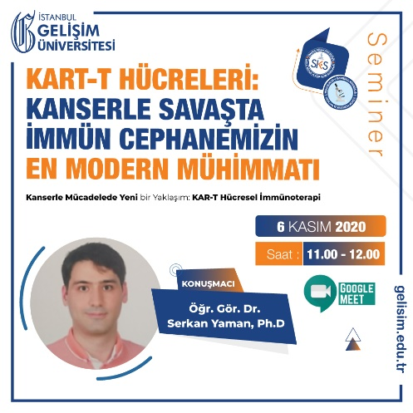

Toplantının Adı: Sağlık Sektöründe Mühendislik
Düzenleyen Merkez Üyesi: Dr. Öğr. Üyesi Serap Yeşilkır Baydar ve Elektrik Elektronik Kulübü
Konuşmacı(lar) : Yük. Müh. Barış Orhan
Tarih: 16.12.2020
Düzenlendiği Yer: Çevirim içi / Google Meet
Katılımcı Sayısı : 35
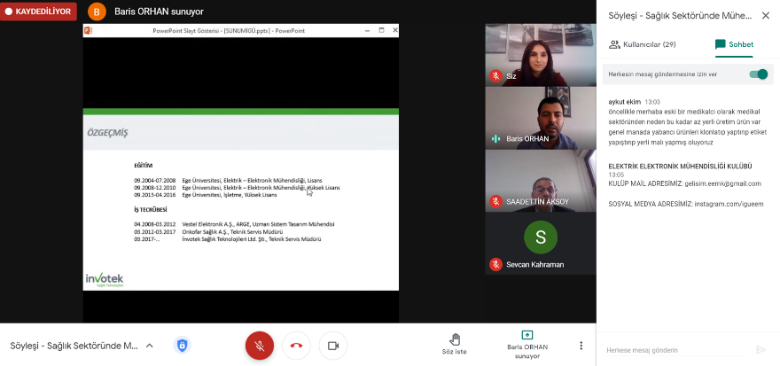

Toplantının Adı: Sağlık Kuruluşlarında Yeni Nesil İlaç Yönetimi
Düzenleyen Merkez Üyesi: Dr. Öğr. Üyesi Serap Yeşilkır Baydar ve Hemşirelik Kulübü
Konuşmacı(lar) : Ecz. Füsun Kolat
Tarih: 18.12.2020
Düzenlendiği Yer: Çevirim içi / Google Meet
Katılımcı Sayısı: 95
